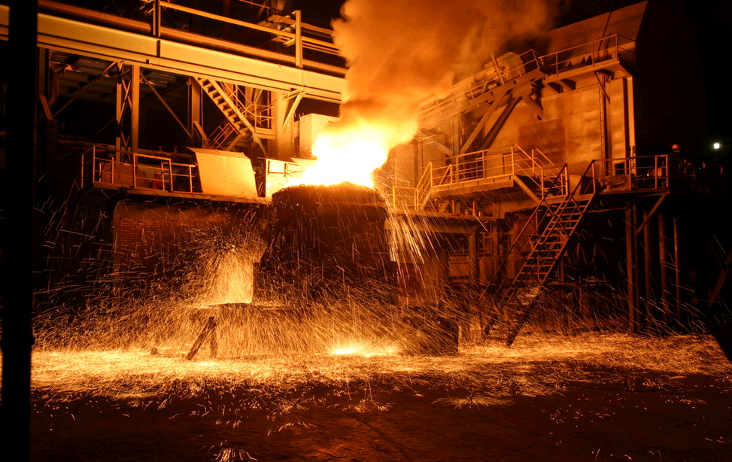


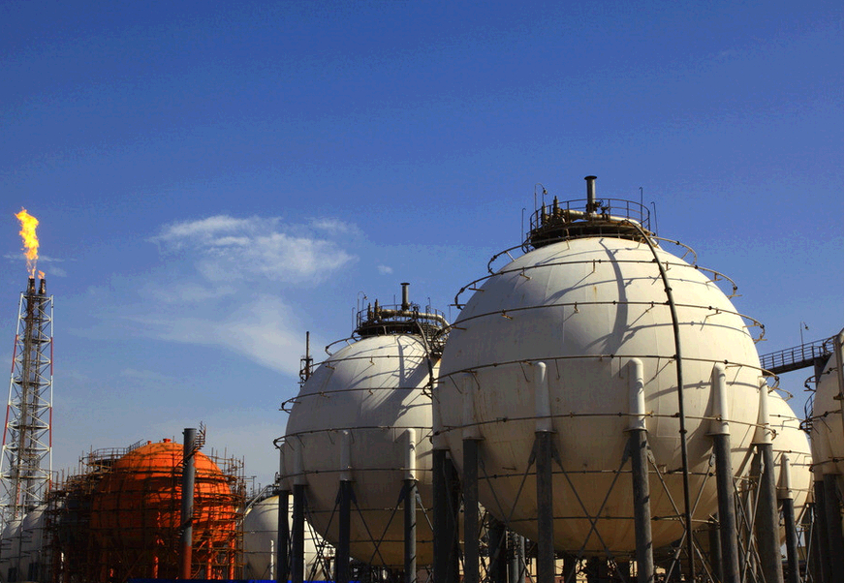


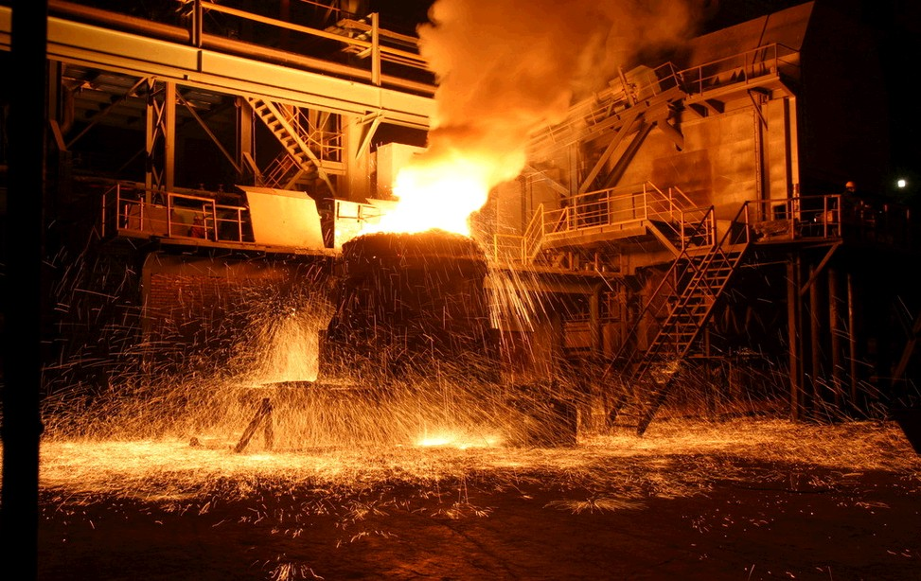


中华商务网2018年大宗商品
年度分析报告系列
聚丙烯产品篇

分析师：刘静

2018年12月

地址：北京市朝阳区高碑店盛世龙源12号楼
电话：86-10-58303562
传真：86-10-58303388
网址：www.chinaccm.com

2018

chenhm
[键入公司名称]
2013-11-13


2018年聚丙烯市场形势分析
与2019年预测

2018年12月

目 录

一、2018年PP市场基本面分析 4
1.1 2017-2018年国内PP出厂价格走势图 4
1.2 2018国内PP装置产能情况 4
1.3 2018年国内PP产量统计(单位：万吨，%) 6
1.4 2018年PP进口量统计（单位：万吨） 6
1.5 2017-2018年国产PP拉丝料月平均价格对比图 7
1.6 2017-2018年国产PP膜料月平均价格对比图 7
1.7 2017-2018年国产PP共聚料月平均价格对比图 8
二、2018年国内PP市场回顾 9
2.1 2017-2018年国内PP拉丝/共聚市场价格走势图 9
2.2 2018年国内PP市场分析 9
三、上游及国际PP市场走势图 14
3.1 2017-2018年国际原油月平均价格走势图 14
3.2 2017-2018年亚洲丙烯单体月平均走势图 15
3.3 2017-2018年国际PP价格走势图 15
四、影响2019年PP市场走势的主要因素 16
版权说明： 本报告中的所有图片、表格及文字内容的版权归中华商务网所有。任何人和/或机构和/或组织在对报告中的资料进行引用、复制、转载、摘编或以其他任何方式使用上述内容时，均需注明该等资料来源于中华商务网。 本报告由中华商务网相关行业的分析师撰写而成。分析报告中的内容仅基于我们的经验、目前所知的事实以及对相关市场的理解和评价，我们已尽力相关内容的准确性、完整性和及时性，但我们不对其准确性、完整性、及时性、有效性和适用性等作任何的陈述和保证。 21

一、2018年PP市场基本面分析

1.1 2017-2018年国内PP出厂价格走势图
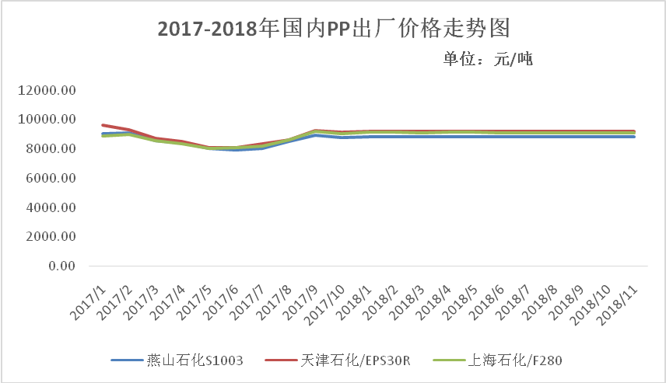

1.2 2018国内PP装置产能情况
地区 | 生产企业 | 年产能（万吨）
华北 | 燕山石化 | 44
华北 | 天津联合 | 7
华北 | 天津中沙 | 45
华北 | 天津大港 | 10
华北 | 华北石化 | 10
华北 | 齐鲁石化 | 7
华北 | 济南炼厂 | 12
华北 | 中石化石家庄炼厂 | 20
华北 | 河北海伟 | 30
华北 | 呼和浩特石化 | 15
华北 | 青岛大炼油 | 20
东北 | 大庆炼化 | 60
东北 | 大庆石化 | 10
东北 | 抚顺石化 | 39
东北 | 大连有机 | 32
东北 | 锦西石化 | 15
东北 | 辽通化工 | 31
东北 | 大连西太 | 15
华东 | 镇海炼化 | 50
华东 | 山东神达煤化工有限公司 | 20
华东 | 扬子石化 | 40
华东 | 上海石化 | 40
华东 | 九江石化 | 10
华东 | 宁波富德（原禾元） | 40
华东 | 徐州海天 | 20
华东 | 宁波台塑 | 45
华东 | 绍兴三圆 | 50
华东 | 张家港扬子江石化有限公司 | 40
华东 | 上海赛科 | 25
华南 | 茂名石化 | 67
华南 | 广州石化 | 40
华南 | 福建联合 | 67
华南 | 海南炼厂 | 20
华南 | 湛江东兴 | 14
华南 | 钦州石化 | 20
华南 | 中化泉州 | 20
华南 | 中海壳牌 | 26
华南 | 北海炼化 | 20
华中 | 中原乙烯 | 16
华中 | 洛阳石化 | 28
华中 | 武汉石化 | 10
华中 | 荆门石化 | 12
华中 | 湖南长盛 | 10
西北 | 独山子石化 | 69
西北 | 兰州石化 | 35
西北 | 兰港石化 | 11
西北 | 延安炼厂 | 30
西北 | 神华宁煤 | 100
西北 | 神华包头 | 30
西北 | 大唐多伦煤化工 | 46
西北 | 陕西延长石油榆林能化项目 | 60
西北 | 中煤陕西榆林能源化工有限公司 | 30
西北 | 宁夏宝丰 | 30
西北 | 陕西蒲城清洁能源 | 40
西南 | 四川石化 | 45
表2 2018年新增PP装置产能
企业名称 | 年产能（万吨） | 投产时间
神华包头 | 30 | 2018年
神华宁煤 | 60 | 2018年
山西焦煤集团飞虹化工 | 30 | 2018年
山西焦煤集团飞虹化工 | 30 | 2018年
中科炼化湛江项目 | 75 | 2018年
表3 2018年PP检修装置汇总
工厂 | 产能（万吨） | 停车时间 | 天数 | 损失量（万吨）
九江石化 | 10 | 2018.2 | 50 | 1.50
海南炼化 | 20 | 2018.3-4月 | 60 | 3.60
湖南长岭 | 10 | 2018.3.24 | 60 | 1.80
镇海炼化2# | 30 | 2018.4.26-5.5 | 10 | 0.90
茂名石化3# | 20 | 2018.4.16-5.31 | 46 | 2.76
齐鲁石化 | 7 | 2018.5.5-6.20 | 47 | 0.99
广州石化2# | 6 | 2017.6.1-7.5 | 35 | 0.63
石家庄炼厂 | 20 | 2018.8.1-9.29 | 60 | 3.60
神华榆林 | 30 | 4.15-5.5 | 20 | 1.80

1.3 2018年国内PP产量统计(单位：万吨，%)
2018年1-7月份累计1221.84万吨，同比去年(1121.34万吨)增加100.50万吨，同比增长8.96%。

1.4 2018年PP进口量统计（单位：万吨）
2018年1-10月初级形状的聚丙烯(税则号：39021000)累计进口约501.66
万吨，同比去年增长2.07%。
名称 | 日期 | 进口量
初级形状的聚丙烯 | 2017年1月 | 26.19
初级形状的聚丙烯 | 2017年2月 | 33.12
初级形状的聚丙烯 | 2017年3月 | 32.49
初级形状的聚丙烯 | 2017年4月 | 23.52
初级形状的聚丙烯 | 2017年5月 | 22.69
初级形状的聚丙烯 | 2017年6月 | 23.17
初级形状的聚丙烯 | 2017年7月 | 20.94
初级形状的聚丙烯 | 2017年8月 | 25.01
初级形状的聚丙烯 | 2017年9月 | 27.25
初级形状的聚丙烯 | 2017年10月 | 24.61
初级形状的聚丙烯 | 2017年11月 | 30.6
初级形状的聚丙烯 | 2017年12月 | 28.16
初级形状的聚丙烯 | 2018年1月 | 29.91
初级形状的聚丙烯 | 2018年2月 | 18.9
初级形状的聚丙烯 | 2018年3月 | 30.2
初级形状的聚丙烯 | 2018年4月 | 22.8
初级形状的聚丙烯 | 2018年5月 | 29.3
初级形状的聚丙烯 | 2018年6月 | 26.6
初级形状的聚丙烯 | 2018年7月 | 26.2

1.5 2017-2018年国产PP拉丝料月平均价格对比图
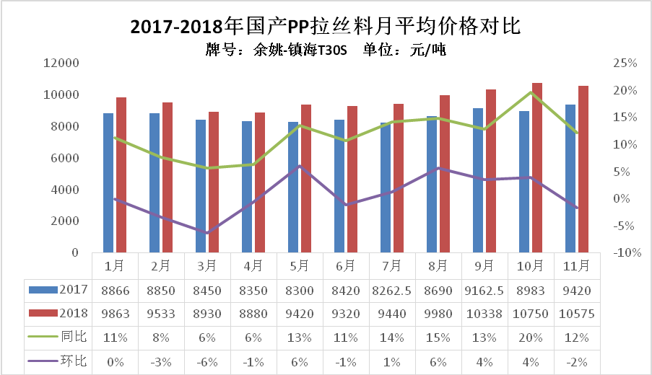

1.6 2017-2018年国产PP膜料月平均价格对比图

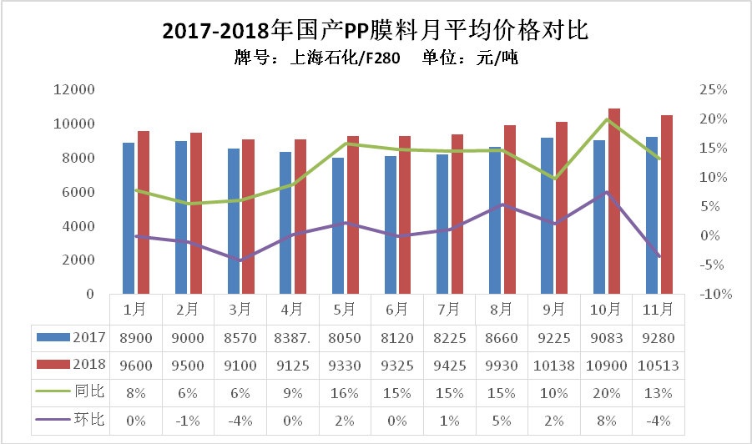

1.7 2017-2018年国产PP共聚料月平均价格对比图
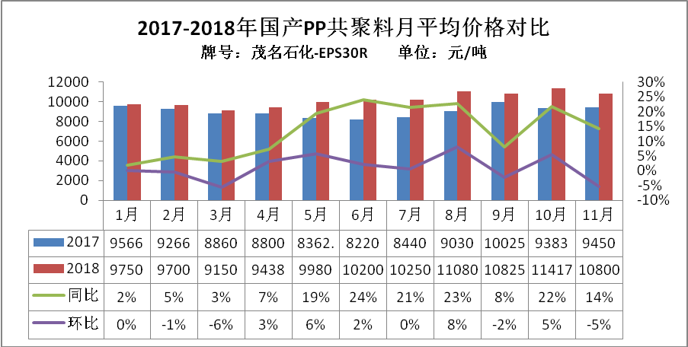

二、2018年国内PP市场回顾

2.1 2017-2018年国内PP拉丝/共聚市场价格走势图
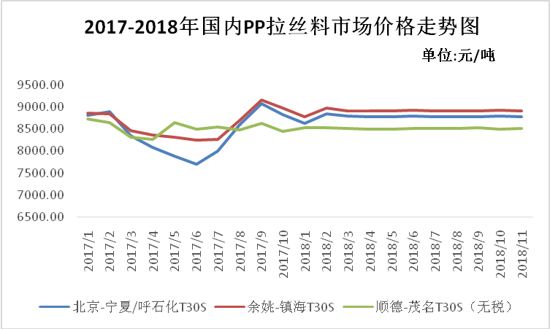
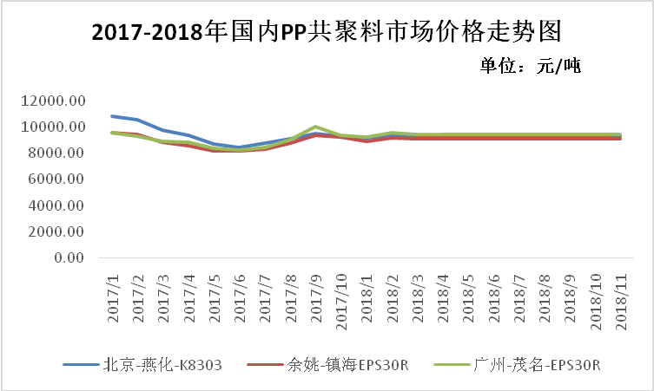

2.2 2018年国内PP市场分析
1月国内PP市场消息面整体利好，成功迎来了2018年的开门红。本月虽处寒冬腊月，但市场似乎并未受严寒影响，最终仍实现了在严寒中自由绽放。综合来看，本月市场价格整体向上，市场均价从月初的9581元/吨涨至近日的9771元/吨，上涨190元/吨，涨幅1.98%。本月在石化有效的去库存操作下，石化库存持续控制在较低的水平，加之市场部分货源偏少，成本面一直形成有力支撑。上半月石化出厂报价多数调涨，且一直有挺价意向，市场成本支撑面增强；加之期货盘面多高位震荡，对业者心态有所提振；贸易商低价出货意愿下降，多高报寻求成交。而从近中旬开始，高涨了近半个月的PP市场终迎来走弱形势。此时市场货源不多及石化出厂多数报稳继续对市场形成成本支撑，但期货盘面震荡，对市场心态提振作用有限；贸易商根据自身情况随行出货，现货市场价格多窄幅上下波动。下游终端年前有少量备货现象，但一直未出现大量集中备货情况，下游工厂接货持续偏谨慎，终端追涨气氛欠佳，少量理性增仓。
2月国内PP市场价格接连弱势。本月恰逢传统春节，节前与节后伊始市场观望气氛浓厚，市场交投氛围整体惨淡。综合来看，本月PP市场价格走跌，市场均价从月初的9738元/吨降至近日的9363元/吨，下跌375元/吨，跌幅3.85%。本月月初，市场涨价惯性并未显现，反而有所走弱，最主要原因由于春节逼近，下游需求转弱，市场交投受限。本月上中旬，也值春节前期，“两桶油”企业为降库存，依然实行部分降价销售策略，石化出厂报价部分延续下调，成本面支撑节前依旧走软。贸易商出货放缓，部分商家小幅让利出货减仓，并陆续离市封盘。22日春节归来，场内观望居多，业者尚未完全入市。随后业者陆续入市，但下游开工情况仍显不足，加之春节期间石化及贸易商有累库现象，市场节后整体延续弱势。
3月国内PP市场未见好转，市场价格一跌再跌。本月正处阳春三月，且国际原油市场支撑作用同比去年增强，但聚丙烯市场似乎并不领情，市场价格在下行的通道上依旧我行我素。综合来看，本月PP市场价格走跌，市场均价从月初的9328元/吨降至近日的8931元/吨，下跌397元/吨，跌幅达4.26%。本月石化库存长期处于高位，甚至直逼百万吨大关，石化接连下调出厂报价以促进库存消化已成为本月石化的惯性操作手段。加之期货面不给力，期货盘面多数低位震荡，严重挫败业者交投热情，加重市场看空心态。本月虽有个别装置在检修，但现货供应压力未见明显减小，贸易商看空氛围持续浓厚，多让利销售以促进自身成交。终端看来，下游厂家开工情况在本月中下旬已恢复至正常水平，但在市场持续低迷背景下，下游工厂接货积极性有限，备货意愿偏低，市场交投仍旧清淡。
4月国内PP市场价格于月初上涨后中下旬走向滑坡。本月的市场结束了前期持续走跌的行情，成功开始了第二季度的开门红，但好景不长，本月中旬市场又逐渐回归弱势。综合来看，市场价格总体呈现上涨的结果，均价从月初的9021元/吨涨至近日的9301元/吨，上涨280元/吨，涨幅达3.1%。本月的PP市场行情一分为二，以中旬作为分水岭。前半月，石化库存明显减少，供应压力不大，再加之部分石化检修消息频出，支撑市场做多心态。中石化、石油及煤化工企业合伙接连上调PP出厂报价，市场成本面得以有力支撑。贸易商挺价意向浓厚，主流报盘高企。但市场基本以套保商拿货为主。后半月，石化检修利好已被基本消化，加之前期市场积累了较大涨幅，下游一时无力消化，市场再涨受阻。石化出厂报价多数维稳，部分大区出厂略有下调，加之期货盘面多弱势震荡，市场利空消息频现。贸易商部分降价刺激成交，但实盘未见明显提振，下游终端接盘增量不明显，成交重心下移。
5月国内PP市场价格探涨后趋弱，市场实盘操作谨慎。本季度的四五月份PP市场表现惊人的相似，中上旬PP市场价格积极追涨，中旬开始市场价格出现震荡，下旬弱势盘整。综合来看，市场价格总体延续上涨，均价从月初的9431元/吨涨至近日的9599元/吨，上涨168元/吨，涨幅达1.78%。本月初，恰逢五一小长假，节后归来，石化库存虽有惯性积压，但并未对市场产生较大影响。中上旬石化检修装置依旧较为集中，再加上期货盘面接连翻红，石化出厂报价持续调涨，市场涨势明显，商家积极高报出货。市场挺价现象明显，终端对高价排斥心理也愈加浓厚。中下旬，虽仍有石化检修这一利好消息面支撑，但期货表现震荡，业者心态不定，也略有打击贸易商挺价心思，商家部分让利销售。但下游需求面持续不佳，终端对市场高价抵触情绪明显，实盘稍显谨慎，市场货源流通缓慢。
6月国内PP市场价格于月初探涨后走向滑坡，需求仍处淡季。综合来看，本月PP市场价格变化不大，均价从月初的9596元/吨涨至近日的9640元/吨，小涨44元/吨，涨幅0.46%。月初，在石化装置检修的持续利好影响下，加之月初石化挺价现象明显，贸易商报价并无低报之意，部分商家高报出货观察市场反应。但从接近中旬开始，期货盘面开始回调压制市场交投，贸易商随行部分低报让利出货。在下旬，石化有部分装置重启，石化库存略有上升，石化出厂报价也随之窄幅走跌。成本支撑乏力，市场无力挺价，总体呈现弱势的局面。下游持续小量按需操作，终端接盘保持谨慎，市场交投平淡。
7月份PP市场月初高位后窄幅回落，中旬后又开始接连探涨。综合来看，本月PP价格延续第二季度行情继续上涨，市场均价从月初的9692元/吨涨至近日的9955元/吨，一个月上涨263元/吨，涨幅达2.71%。月初，市场在月初效应带动下石化出厂报价多有挺价意愿，商家跟随探涨之意较浓。随后，PP有短暂的弱势表现，随着石化检修装置的陆续重启，拉丝料货源量相对窄幅增多，加之在期货弱势拖累下，现货价格有走跌趋势。但此次拉跌阻力相对较小，弱势行情被成功的扼杀在萌芽状态。中旬开始，市场价格持续处于高位。石化库存控制在偏低水平，市场货源不多，支撑石化出厂报价接连上调，成本面支撑作用强劲。加之期货盘面高走这阵东风，更是对现货市场带动作用明显。贸易商报价多有探涨之意，商家挺价意愿较浓。但终端对当前价格存有明显抵触心理，避险情绪较浓下多缩手观望。下游接盘谨慎，高价成交难度略大。
8月国内PP市场价格上旬普遍大涨，而后开启弱势下行格局。综合来看，本月PP市场价格整体上走高，市场均价从月初的10012元/吨涨至近日的10326元/吨，一个月上涨314元/吨，涨幅达3.14%。上旬，价格上涨迅速，截止10日，市场价格已上涨至10522元/吨，涨幅达5.09%，创近年来最猛涨势。本处需求淡季,缘何PP市场会突破重围，一鸣惊人。主要有两方面原因：一方面，8月份石化检修装置仍旧较多，市场库存偏低，货源供应量偏少，石化出厂持续挺价；另一方面，期货盘面的带动作用不容小觑，期货市场在宏观因素提振下已涨于万元大关之上，期货面强力提振市场心态，拉动现货市场节节探高。而现货市场的普遍大涨，令下游一时无力消化，市场对高价抵触情绪浓厚。终于，13日开始PP市场价格进入回调整理阶段，甚至出现不断下跌的局面。石化部分检修装置已重启，导致石化库存有所累积，且到月底已达到近三个月来的最大库存，且期货盘面资源解锁，流通资源量增多，市场供应压力逐渐显现。石化出厂报价接连走跌，加之期货弱势整理，不断下滑，市场心态受挫。贸易商多积极出货，对部分货源让利销售。下游工厂接货积极性偏低，局部刚需少量成交，市场实盘保持商谈。
9月份国内PP市场市场延续震荡，中旬开始“金九”利好显现，市场价格重启涨势。综合来看，本月PP市场价格延续走高，市场均价从月初的10293元/吨涨至近日的10792元/吨，9月份上涨499元/吨，涨幅达4.85%。月初，石化检修装置较8月份有所减少，两桶油库存增加，石化出货压力加大。且月初期货盘面多见震荡走势，期货面对市场心态的提振作用有限。终端接盘心态延续弱势。中旬开始市场实现继8月份之后的第二次大涨，“金九”效应初见端倪。本轮市场的再次调涨原因有二：一是部分装置临时停车，且有部分煤制装置转产共聚料，市场拉丝货源减少，石化库存紧张，市场货紧价扬；其二，石化库存偏紧，现货升水期货，现货价格带动PP期货接连高涨，两者相互影响，不断探涨。且在双节影响下，终端工厂出现节前备货现象，交投氛围较之前转好。下游及终端询盘情绪较好，但高价接受能力一般，多适量刚需接盘，市场成交以商谈为准。
10月国内PP市场走势与上月恰好相反，市场价格在国庆归来首周探涨后，于中旬开始接连走跌，“银十”现象基本落空。本月中上旬，虽处国庆长假归来，但今年市场与往年大不相同。货源及库存也并未因长假的影响导致严重地累库现象，市场价格反而日日调涨。期货盘面接连高开上扬提振业者心态，加之石化出厂价格接连调涨，成本支撑作用强劲，并且资源供应依旧偏紧。中旬开始，开启下坡之路。前期市场的接连大涨已令价格拉涨至高位，终端对市场高价排斥情绪明显。且随着石化检修装置的减少，石化库存回升，市场货源供应偏紧的局面已有改善。石化出厂接连下调出厂报价，成本支撑作用持续减弱。加之期货盘面持续低位运行，业者交投信心受挫，对后市看空情绪浓厚。PP市场运行压力增大，交投气氛滑落明显，贸易商出货意向较强，主动降价销售。下游及终端观望情绪浓厚，接盘意向平淡，成交重心阴跌。
11月份国内PP由于地缘政治等因素影响，油价创阶段新高，对PP支撑力度增强月初，在1801合约六连涨支撑下，现货市场气氛尚可，价格上涨。月中，期货大幅走低，石化价格承压松动，市场投交气氛转淡，价格随行阴跌。月底，期货大跳水，但市场流通资源相对偏少，商家让利空间有限，价格多稳中整理，下游接货意向不强。原油方面，本月初，全球石油供应及需求平衡收紧，表明减产协议正稳步推进，多头信心上扬，且伊拉克、哈萨克斯坦、尼日利亚及俄罗斯等均表时支持减产协议延长，油价涨至年内高位。但随着沙特地缘风险减弱，美国活跃钻井数及周内原油库存增加，油价承压，高位震荡。月底，市场观望OPEC政策会议结果。
12月国内PP市场气氛一般，行情涨跌互现。石化出厂价格整体持稳，石化库存偏低，市场货源成本支撑较强；需求来看，目前石化库存为阶段性新低，终端工厂需求较差，工厂随采随用为主。期货方面，PP期货上行，冲上高点后震荡回落，涨势受阻。原油方面，油价整体呈现先涨后跌走势。虽然上涨幅度较大，但整体延续12月份以来的下跌势头。上涨的主要推力来自中国进口原油的环比激增和英国石油出口管线的意外关闭，但这种意外事件引发的油价推涨显然不具有延续性，油价转而走跌。即使OPEC原油产量继续下滑和美国原油库存下降等利好支撑，但依然未能抵消美国原油产量增加对油价的施压下行作用，油价下行趋势明显。

三、上游及国际PP市场走势图

3.1 2017-2018年国际原油月平均价格走势图
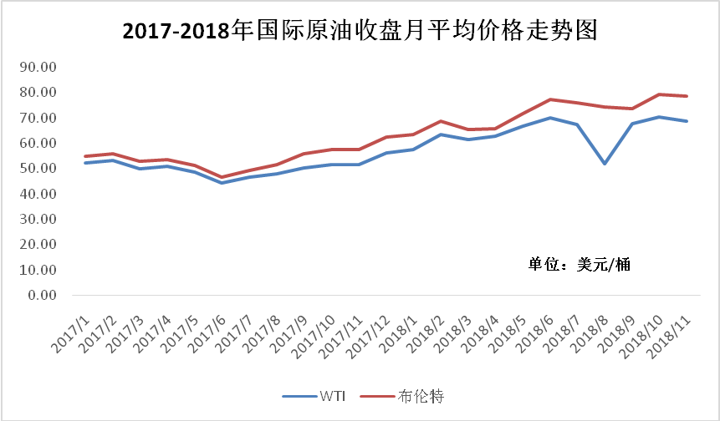

3.2 2017-2018年亚洲丙烯单体月平均走势图
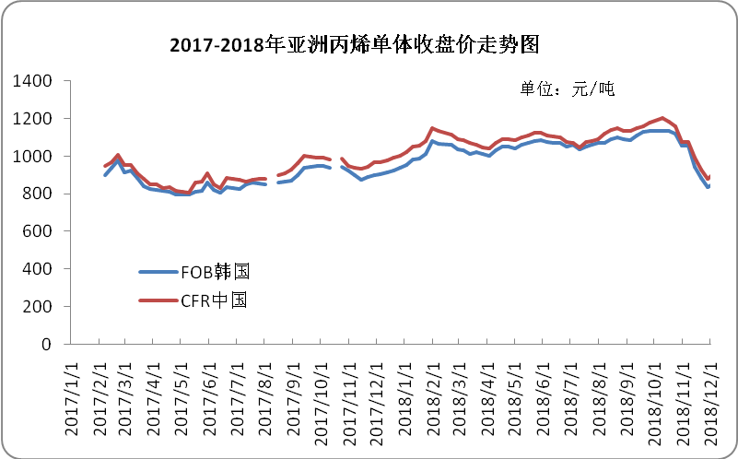

3.3 2017-2018年国际PP价格走势图
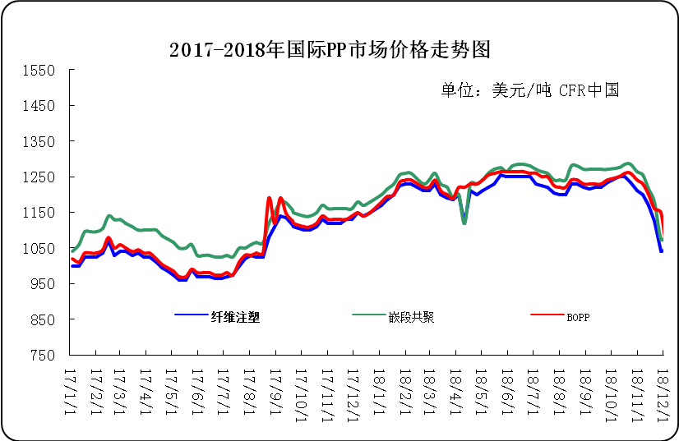

四、影响2019年PP市场走势的主要因素
（一）国内宏观经济
2019年PP市场走势预测：综合来看，2019年PP市场会有小幅抬升空间，但能力有限，预计平均价会在10000元/吨左右波动，具体变化还请密切关注明年的国际原油变化、石化政策、期货走势及供需情况。近年来最严环保督查及环保“回头看”令市场需求情况大幅降低，加之今年的中美贸易战对大宗市场影响甚大。2019年，中美贸易战造成的影响仍将持续，在影响国内市场经济的同时，势必对大宗商品的进出口造成影响，影响市场需求。 2017年的PP市场价格在上半年持续下滑，七八月份意外走高，“金九银十”旺季不旺，后期又长期处于震荡局面。2018年归来，中美贸易战，环保“回头看”等等一系列影响因素席卷而来，加之原油市场多数受利好支撑大涨，PP市场也表现出了其倔强的一面，在下游需求无有效支撑的形势下硬是走出了一条自己的道路，也多次创下近年来新高的局面。上半年，我国经济形势整体保持稳健，经济增长、通胀和就业较为平稳，稳杠杆等供给侧改革扎实推进。上半年GDP增速达到了6.8%，与去年全年持平，但名义GDP增速略有下降；最终消费的贡献率达到历史新高，中国经济转型显著，正在从以前的投资大国转向消费大国；通胀水平整体较为平稳，处于可控的区间。但是，2018年下半年外部不利因素增多，国内整体货币和信用环境紧缩等，将可能使我国经济面临的困难和挑战增多。我国经济形势整体保持稳健，经济增长、通胀和就业较为平稳，稳杠杆等供给侧改革扎实推进。上半年GDP增速达到了6.8%，与去年全年持平，但名义GDP增速略有下降；最终消费的贡献率达到历史新高，中国经济转型显著，正在从以前的投资大国转向消费大国；通胀水平整体较为平稳，处于可控的区间。但是，2018年下半年外部不利因素增多，国内整体货币和信用环境紧缩等，将可能使我国经济面临的困难和挑战增多。全球经济遇到的风险和困难逐步增多，主要经济体增长放缓、通胀上升，紧缩货币政策周期开启。美国对全球的贸易保护主义正在抬头，频繁对中国、欧盟等国家和地区发起贸易争端，扰乱了正常的国际贸易秩序。从经济短周期的角度，美国经济增长较为平稳，同时保持了渐进加息的态势，资金从新兴市场国家向美国流动的态势较为显著。风险的一面，我们应该看到美国推行的贸易保护主义使得地区间的贸易摩擦升级，干扰了全球经济的复苏态势，不利于经济形势和金融市场的稳定。同时，欧洲经济基本面较为疲弱，经济复苏的动能减缓，虽然“脱欧”等政治风波已经缓和，但货币政策紧缩的速度较为迟缓。日本经济增长较为平稳，景气度有所提升，货币宽松延缓。新兴市场经济体，特别是外部融资较多，外汇储备脆弱的经济体上半年波动较大，风险集聚较多。因此，整体来看，2018年上半年全球经济形势较2017年有所弱化，我国面临的外部环境不利因素增多。经济形势整体保持稳健，经济增长、通胀和就业较为平稳，稳杠杆等供给侧改革扎实推进。上半年我国面临中美贸易争端和国内金融稳杠杆的大环境，保持了经济增长和政策的稳定，实属不易。上半年GDP增速达到了6.8%，与去年全年持平，但名义GDP增速略有下降；最终消费的贡献率达到历史新高，中国经济转型显著，正在从以前的投资大国转向消费大国；通胀水平整体较为平稳，处于可控的区间。前瞻的看，2018年下半年我国将面临一定的经济增长风险，一是外部不利因素增多，影响下半年的出口增速。二是国内整体货币和信用环境紧缩，影响下半年的房地产和制造业投资增速。三是规范和约束地方政府融资行为可能影响基建投资增速。因此，2018年下半年我国经济面临的困难和挑战可能增多。
（二）上游原料
原油：在原油市场上，纽约油价10月3日触及76.90美元/桶之后，在不足两个月时间里，已跌到50美元附近，跌幅高达34%，仅11月以来跌幅就有21%。这一走势，几乎重现了2014年的一幕--当时国际油价从2014年6月份最高的107美元/桶，一路下跌到2015年1月底的43美元附近，跌幅达60%。原油价格的暴跌，直接推动国内石油化工产品价格暴跌。在前期猛涨的PTA(精对苯二甲酸)市场上，PTA期货价格从10月10日高点7610元/吨，一路下跌到11月27日的5862元/吨，下跌接近2000元/吨。在塑料期货等品种上，也出现类似情况。在钢材市场上，螺纹钢期货从11月29日的高点回落近600元/吨，焦煤焦炭等品种跌幅相近。
需要注意的是，这些品种涉及的相关行业对于经济增量非常重要。国家统计局数据显示，今年前10个月，国内新增利润主要来源于上游五大行业(钢铁、建材、石油开采、石油加工、化工)。1月~10月，钢铁行业利润增长63.7%，石油开采行业增长3.7倍，石油加工行业增长25.2%，建材行业增长45.9%，化工行业增长22.1%。五个行业合计，对规模以上工业企业利润增长的贡献率为75.7%。工业企业利润快速下滑。随着钢铁、建材、石油开采、石油加工、化工等行业产品价格的暴跌，行业利润增长即将面临转向。10月份，主要受工业品出厂价格涨幅回落因素影响，工业利润增速已回落到了3.6%，为二季度以来最低值。而工业企业利润从年初20%左右的同比增速一路下行至10月的3.6%，其中下游行业盈利能力继续疲软，而上游行业的利润率也开始迅速下降。有业内人士担忧，11月份这五大行业产品价格的暴跌，有可能导致工业利润增速出现负增长。
“希望我们年终奖别受到影响。”唐山地区一家钢铁企业员工担心。除了基层员工，钢协研究员也对四季度钢铁行情普遍担忧。不过，在前三季度，钢铁行业的利润仍然非常可观。全联冶金商会最新发布的数据显示，前三季度，纳入全联冶金商会统计的160家民营钢企，实现销售总额1.92万亿元，同比增长12%;净利润达1683亿元，同比大增130%。
从整体上看，油价与企业利润走势是一个正相关的过程，油价略领先于PPI(生产价格指数)，后续PPI加快回落可能会继续影响企业利润。尤其是今年，上游景气度较高，价格调整可能会导致上游利润放缓相对更为明显。
值得注意的是，价格回落不仅仅在上述五大行业，很多新兴行业原料价格也同样出现快速回落。在新能源汽车的上游原料行业，钴金属市场连续3年的大幅上涨，也和钢铁一样，见到了高点。2018年4月初钴金属市场报价已逾66.4万元/吨，目前则跌到了39万元/吨，如今已跌去40%。
在工业企业利润快速下滑的同时，地方政府税收的增长则面临较大考验。国家统计局数据显示，由于工业企业利润的持续下滑，税收也从年初的双位数增长下降至10月的-5.1%，出现历史罕见的负增长。相关数据显示，11月份以来，100个大中城市土地成交额同比几近腰斩，同比下降42.6%，表明地方政府收入压力有所上升。
（三）供应方面
2018年预计200万吨/年左右的新产能释放，但截至目前，正式投产的仅有70万吨/年的产能。自从2014年煤制装置的集中释放，近两年来新计划投产装置一拖再拖已成为市场的主旋律，所以明年新产能投放的担忧或将减小。加之石化一贯的去库存及控制开工负荷操作，预计19年市场供应情况尚处可控范围。回顾过往，产能的急剧上涨继续向着全面过剩的层面发展。而近几年消费虽仍处增长，但受制于经济局势的动荡，为聚丙烯需求也平添许多不确定因素。另外，全球结构性变化也是需要关注的重点，原先世界主要聚丙烯贸易地区为亚洲、北美及西欧，而目前来看亚太以及中东占比正在逐渐增加，而北美贸易在缩减，欧洲方面因脱欧以及持续的经济问题贸易占比也在走低，目前亚太是聚丙烯主要的消费地区，占比在一半以上，中东则作为主要的输出国，占比达到七成以上。
后期来看，全球聚丙烯仍将持续处于扩展状态，到2018年产能预计将达到2350万吨/年。且随着新兴市场的强势推动，需求量也将持续上升，但不同地区的需求面不同将改变聚丙烯产业结构。后期中东以及亚洲市场的贸易竞争局势将会愈发激烈。
国内方面：国内聚丙烯总产能已达到1981.5万吨/年，年内新增产能240万吨/年，同比增长约13.8%，今年国内聚丙烯价格走势易涨难跌，聚丙烯利润好转产能增速加快，年内PDH装置中景石化一期、宁波福基石化装置以及多套煤化工装置相继投产，国内聚丙烯生产工艺多样化更为明显，其中其中煤制聚丙烯总产能达到581万吨占国内总产能的30%左右。同时煤制工艺在经历过低油价的考验后优势不减，未来聚丙烯原料的将更加趋向于多元化发展。
（四）需求方面
2017年“禁废令”的实施，2018年国内废旧塑料的进口量同比大幅减少，从而加大了国内市场对聚丙烯的需求，预计19年政策对市场的影响依存。但在环保政策影响下，终端企业需求减少，开工缓慢，负荷降低，且长期以刚需采购方式操作。市场面多空交织，下游需求大幅向好预期不太乐观。本年度第四季度PP市场走势预测：往年国庆长假归来，石化库存都会有累积现象，市场供应压力增加。但今年一切都比较反常，国庆期间原油价格大涨，带动PP市场价格不降反涨。但中旬开始，市场利空因素出现，市场价格开始有所松动。那之后的第四季度PP市场又该如何表现呢？今年的聚丙烯不仅价格高涨，而且需求量也是非常的大。装置检修超预期使得价格一度走强，价格缺乏持续上涨动力。1月份到九月份丙烯聚合物的进口量的总量达到97.700吨。而去年同时期为89.400吨。虽然所有的聚丙烯需求都有所增加。但是PP嵌类共聚物段的需求增长最大。
国内生产企业检修力度较大，涉及的产能十月份达到321万吨。不过，上述装置都是例行检修，周期为一周或一个月不等，所有装置在十月底都均已经复产。国内市场的供应相对增加。由于套利窗口已经开启，近期聚丙烯的货源开始增加，因此11月份将大于10月份。库存方面，聚丙烯的社会库存为16万吨左右，虽然近期出现小幅下降，但是仍然处于高位。企业去库存的压力仍然很大。此外，随着冬季到来，下游塑编开始走淡，加之环保力度加大，近期开工企业塑编率开始下滑至60%左右，处于低位。
由于需求走淡，社会库存偏高，目前下游企业的订单量不大，大多采取即买即送的策略，这将加剧市场的供需矛盾。目前看来，受期货持续上涨影响，商家部分货源锁定在盘面，造成市场供应面偏紧这也给期货上行带来基本面的支撑。但目前石化库存仍高于去年同期，同时最终价格主要影响因素将回归于供需层面，而需求最终将回归到终端企业。
综上所述：
2018年由于对供应偏紧的担忧消除，油价持续走弱，成本重心降持续下移。在供应增加以及持续放缓的大背景下，做时难改。不过，需要注意的是，目前，期货大幅沾水现货，这将限制期价跌幅。下游企业抵触心理增加，部分企业降负荷生产，甚至部分地区下游企业表示清完原料库存后将进入假期。而在近期贸易摩擦升级的背景下塑料制品出口受阻，而终端需求又难以支撑原料的大幅上涨，预计，目前行情缺乏高位支撑的动力，需要谨防供求预期转变后价格快速回调的可能性。

版权说明：

本报告中的所有图片、表格及文字内容的版权归中华商务网所有。任何人和/或机构和/或组织在对报告中的资料进行引用、复制、转载、摘编或以其他任何方式使用上述内容时，均需注明该等资料来源于中华商务网。

本报告由中华商务网相关行业的分析师撰写而成。分析报告中的内容仅基于我们的经验、目前所知的事实以及对相关市场的理解和评价，我们已尽力相关内容的准确性、完整性和及时性，但我们不对其准确性、完整性、及时性、有效性和适用性等作任何的陈述和保证。

